УТВЕРЖДАЮ
Начальник отдела социального обслуживания населения администрации
Каргатского района

__________Е.А. Козик

«____» 2022г.

АКТ ОБСЛЕДОВАНИЯ
объекта социальной инфраструктуры
К ПАСПОРТУ ДОСТУПНОСТИ ОСИ
N 3

г.Каргат "__" ________ 20__ г.
Наименование территориального
образования субъекта
Российской Федерации

1. Общие сведения об объекте

1.1. Наименование (вид) объекта: социальная защита населения
1.2. Адрес объекта: 632402, Новосибирская обл, г.Каргат, л. Транспортная, д.14
1.3. Сведения о размещении объекта
- отдельно стоящее здание ___________________________________ этажей,_______________________ кв. м
- часть здания 2 этажей (или на первом этаже), 145,2 кв. м
- наличие прилегающего земельного участка (да, нет); _________________________________________ кв. м
1.4. Год постройки здания 1963, последнего капитального ремонта нет
1.5. Дата предстоящих плановых ремонтных работ: текущего нет, капитального нет
1.6. Название организации (учреждения) (полное юридическое наименование - согласно Уставу, краткое наименование) Муниципальное казенное учреждение «Комплексный центр социального обслуживания населения Каргатского района» (МКУ «КЦСОН Каргатского района»), отделение социальной реабилитации инвалидов, отделение дневного пребывания для пожилых граждан и инвалидов.
1.7. Юридический адрес организации (учреждения) 632402, Новосибирская обл., г. Каргат, ул. Транспортная, д.14

2. Характеристика деятельности организации на объекте

Дополнительная информация сфера деятельности социальная защита населения, вид оказываемых услуг: социально-бытовые, социально-медицинские, социально-педагогические, социально-психологические, социально-правовые, форма оказания услуг: на объекте, среднее количество обслуживаемых в день: 20 человек.

3. Состояние доступности объекта

3.1. Путь следования к объекту пассажирским транспортом (описать маршрут движения с использованием пассажирского транспорта) автобус до остановки Центр,_____________________________,
наличие адаптированного пассажирского транспорта к объекту нет
3.2. Путь к объекту от ближайшей остановки пассажирского транспорта:
3.2.1. расстояние до объекта от остановки транспорта 300 м
3.2.2. время движения (пешком) 10 мин.
3.2.3. наличие выделенного от проезжей части пешеходного пути (да, нет)
3.2.4. Перекрестки: нерегулируемые; регулируемые, со звуковой сигнализацией, таймером; нет
3.2.5. Информация на пути следования к объекту: акустическая,
тактильная, визуальная; нет
3.2.6. Перепады высоты на пути: есть, нет
Их обустройство для инвалидов на коляске: не обустроены

3.3. Организация доступности объекта для инвалидов - форма обслуживания

N  п/п | Категория инвалидов  (вид нарушения) | Вариант организации  доступности объекта  (формы обслуживания) <*>
1 | Все категории инвалидов и МГН | Б
 | в том числе инвалиды:
2 | передвигающиеся на креслах-колясках | Б
3 | с нарушениями опорно-двигательного аппарата | А
4 | с нарушениями зрения | ДУ
5 | с нарушениями слуха | А
6 | с нарушениями умственного развития | А

--------------------------------
<*> Указывается один из вариантов: "А", "Б", "ДУ", "ВНД".

3.4. Состояние доступности основных структурно-функциональных зон

N  п/п | Основные  структурно-функциональные зоны | Состояние доступности,  в том числе для  основных категорий  инвалидов <**> | Приложение
 |  |  | N на  плане | N фото
1 | Территория, прилегающая к зданию  (участок) | ДЧ-И (К, О, Г, У)
2 | Вход (входы) в здание | ДП-И ( О, Г, У)
3 | Путь (пути) движения внутри  здания (в т.ч. пути эвакуации) | ДП-И ( О, Г, У)
4 | Зона целевого назначения здания  (целевого посещения объекта) | ДП-И (К,О, Г, У)
5 | Санитарно-гигиенические помещения | ДП-И (Г, У)
6 | Система информации и связи  (на всех зонах) | ДП-И (К,О,У)
7 | Пути движения к объекту  (от остановки транспорта) | ДЧ-И (К,О,Г,У)

--------------------------------
<**> Указывается: ДП-В - доступно полностью всем; ДП-И (К, О, С, Г, У)
- доступно полностью избирательно (указать категории инвалидов); ДЧ-В -
доступно частично всем; ДЧ-И (К, О, С, Г, У) - доступно частично
избирательно (указать категории инвалидов); ДУ - доступно условно, ВНД -
недоступно.

3.5. ИТОГОВОЕ ЗАКЛЮЧЕНИЕ о состоянии доступности ОСИ:
Объект доступен полностью избирательно для следующих категорий- О, Г, У, доступен частично избирательно для К, С.

4. Управленческое решение

4.1. Рекомендации по адаптации основных структурных элементов объекта:

N  п/п | Основные структурно-функциональные зоны объекта | Рекомендации по адаптации  объекта (вид работы) <*>
1 | Территория, прилегающая к зданию (участок) | Ремонт текущий
2 | Вход (входы) в здание | Ремонт текущий
3 | Путь (пути) движения внутри здания (в т.ч. пути эвакуации) | Ремонт текущий
4 | Зона целевого назначения здания (целевого посещения объекта) | Ремонт текущий
5 | Санитарно-гигиенические помещения | Ремонт текущий
6 | Система информации на объекте (на всех зонах) | Ремонт текущий
7 | Пути движения к объекту (от остановки транспорта) | Не нуждается
8 | Все зоны и участки | Ремонт текущий

--------------------------------
<*> Указывается один из вариантов (видов работ): не нуждается; ремонт(текущий, капитальный); индивидуальное решение с ТСР; технические решения невозможны - организация альтернативной формы обслуживания.

4.2. Период проведения работ 2022 -2024 г.г.
в рамках исполнения плана паспорта доступности объекта социальной инфраструктуры
(указывается наименование документа: программы, плана)
4.3. Ожидаемый результат (по состоянию доступности) после выполнения
работ по адаптации: после выполнения работ по адаптации - объект доступен полностью для всех категорий инвалидов и НГМ.
Оценка результата исполнения программы, плана (по состоянию доступности)
4.4. Для принятия решения требуется, не требуется (нужное подчеркнуть):
4.4.1. согласование на Комиссии:
Межведомственной комиссии по координации деятельности и контролю в сфере доступной среды жизнедеятельности для инвалидов и маломобильных групп населения.
(наименование Комиссии по координации деятельности в сфере обеспечения доступной среды жизнедеятельности для инвалидов и других МГН)
4.4.2. согласование работ с надзорными органами (в сфере проектирования и строительства, архитектуры, охраны памятников, другое - указать) __________не требуется
4.4.3. техническая экспертиза; разработка проектно-сметной документации; не требуется
4.4.4. согласование с вышестоящей организацией (собственником объекта);
4.4.5. согласование с общественными организациями инвалидов не требуется;
4.4.6. другое - не требуется
Имеется заключение уполномоченной организации о состоянии доступности
объекта (наименование документа и выдавшей его организации, дата),
прилагается
4.7. Информация может быть размещена (обновлена) на Карте доступности
субъекта Российской Федерации _________________________________________________________________
(наименование сайта, портала)
5. Особые отметки
ПРИЛОЖЕНИЯ:
Результаты обследования:
1. Территории, прилегающей к объекту на __2__ л.
2. Входа (входов) в здание на __2__ л.
3. Путей движения в здании на __2__ л.
4. Зоны целевого назначения объекта на __2__ л.
5. Санитарно-гигиенических помещений на __2__ л.
6. Системы информации (и связи) на объекте на __2__ л.
Результаты фотофиксации на объекте на __3__ л. л.
Поэтажные планы, паспорт БТИ _______________ на __________ л.
Другое (в том числе дополнительная информация о путях движения к объекту)
___________________________________________________________________________
Руководитель рабочей группы:
Директор МКУ «КЦСОН Каргатского района» ______________ Лосева Т. В.
(Должность, Ф.И.О.) (Подпись)

Члены рабочей группы:
Заведущая отделением милосердием для
престарелых и инвалидов ______________ Даутова Т. Н.
(Должность, Ф.И.О.) (Подпись)

Заведущая отделением социальной
реабилитации инвалидов ______________ Осинцева И. А.
(Должность, Ф.И.О.) (Подпись)

Заведущая отделением срочной
социальной помощи ______________ Колесова К. А.
(Должность, Ф.И.О.) (Подпись)

В том числе:

представители общественных
организаций инвалидов:
Председатель общественной организации
«Каргатская местная организация
Всероссийского общества инвалидов» _____________________ Иванилов А. С.
(Должность, Ф.И.О.) (Подпись)

Приложение 1
к Акту обследования ОСИ
к паспорту доступности ОСИ
№ 3 от "__" _______ 20__ г.

I. Результаты обследования:

1. Территории, прилегающей к зданию (участка)
социальная защита населения
632402, Новосибирская обл, г.Каргат, л. Транспортная, д.14
Наименование объекта, адрес
N  п/п | Наименование функционально-  планировочного элемента | Наличие элемента |  |  | Выявленные  нарушения  и замечания |  | Работы по  адаптации  объектов
 |  | есть/  нет | N на  плане | N  фото | Содер-  жание | Значимо  для инва-  лида (ка-  тегория) | Содер-  жание | Виды  работ
1.1 | Вход (входы) на территорию | нет | - | - | - | - | - | -
1.2 | Путь (пути) движения на  территории | есть |  | 1,2 | нет | - | - | -
1.3 | Лестница (наружная) | нет | - | - | - | - | - | -
1.4 | Пандус (наружный) | нет | - | - | - | - | - | -
1.5 | Автостоянка и парковка | есть | - | 3 | Отсутствует знак «парковка для инвалидов» | К, О, Г, У | Установить знак «парковка для инвалидов» | Текущий ремонт
 | ОБЩИЕ требования к зоне

II. Заключение по зоне:
Наименование структурно-  функциональной зоны | Состояние  доступности <*>  (к пункту 3.4  Акта обследования  ОСИ) | Приложение |  | Рекомендации по  адаптации (вид  работы) <**>  к пункту 4.1 Акта  обследования ОСИ
 |  | N на  плане | N  фото
Территории, прилегающей к зданию | ДЧ-И (К, О, Г, У) |  | 3 | Текущий ремонт

--------------------------------
<*> Указывается: ДП-В - доступно полностью всем; ДП-И (К, О, С, Г, У) - доступно полностью избирательно (указать категории инвалидов); ДЧ-В - доступно частично всем; ДЧ-И (К, О, С, Г, У) - доступно частично избирательно (указать категории инвалидов); ДУ - доступно условно, ВНД - недоступно.
<**> Указывается один из вариантов: не нуждается; ремонт (текущий, капитальный); индивидуальное решение с ТСР; технические решения невозможны - организация альтернативной формы обслуживания.

Комментарий к заключению: территория, прилегающая к зданию, доступна частично избирательно для категорий (К,О,Г,У). Необходим текущий ремонт – установить знак «парковка для инвалидов»

Приложение 2
к Акту обследования ОСИ
к паспорту доступности ОСИ
№ 3 от "__" _______ 20__ г.

I. Результаты обследования:

2. Входа (входов) в здание
социальная защита населения
632402, Новосибирская обл, г.Каргат, л. Транспортная, д.14
Наименование объекта, адрес
N  п/п | Наименование функционально-  планировочного элемента | Наличие элемента |  |  | Выявленные  нарушения  и замечания |  | Работы по  адаптации  объектов
 |  | есть/  нет | N на  плане | N  фото | Содер-  жание | Значимо  для инва-  лида (ка-  тегория) | Содер-  жание | Виды  работ
2.1 | Лестница (наружная) | нет | - | - | - | - | - | -
2.2 | Пандус (наружный) | нет | - | - | - | - | - | -
2.3 | Входная площадка (перед  дверью) | есть |  | 4 | Отсутствует кнопка вызова персонала для оказания ситуационной помощи, тактильная табличка наименования организации со шрифтом Брайля | К,С | Установка кнопки вызова персонала для оказания ситуационной помощи, изготовление тактильной таблички наименования организации со шрифтом Брайля. | -
2.4 | Дверь (входная) | есть |  | 5 | Дверные пороги превышают 0,025 м; дверь не закрывается с задержкой мин. 5 сек. автоматического закрывания | К, О, С | Установить доводчик с задержкой закрывания двери; устранение перепадов высоты дверных порогов | Текущий ремонт
2.5 | Тамбур | есть |  | 6 | Перепад высоты пола, затрудняющий проезд инвалидной коляски | - | Устранение перепадов высоты пола | Текущий ремонт
 | ОБЩИЕ требования к зоне

II. Заключение по зоне:
Наименование структурно-  функциональной зоны | Состояние  доступности <*>  (к пункту 3.4  Акта обследования  ОСИ) | Приложение |  | Рекомендации по  адаптации (вид  работы) <**> к  пункту 4.1 Акта  обследования ОСИ
 |  | N на  плане | N  фото
Входа (входов) в здание | ДП-И (О, Г, У) |  | 4,5 | Текущий ремонт

--------------------------------
<*> Указывается: ДП-В - доступно полностью всем; ДП-И (К, О, С, Г, У) - доступно полностью избирательно (указать категории инвалидов); ДЧ-В - доступно частично всем; ДЧ-И (К, О, С, Г, У) - доступно частично избирательно (указать категории инвалидов); ДУ - доступно условно, ВНД - недоступно.
<**> Указывается один из вариантов: не нуждается; ремонт (текущий, капитальный); индивидуальное решение с ТСР; технические решения невозможны - организация альтернативной формы обслуживания.

Комментарий к заключению: вход в здание доступен полностью - избирательно (О, Г, У). Необходим текущий ремонт по установке доводчика с задержкой закрывания двери; устранение перепадов высоты дверных порогов; установка кнопки вызова персонала для оказания ситуационной помощи.

Приложение 3
к Акту обследования ОСИ
к паспорту доступности ОСИ
№ 3 от "__" _______ 20__ г.

I. Результаты обследования:

3. Пути (путей) движения внутри здания
(в т.ч. путей эвакуации)
социальная защита населения
632402, Новосибирская обл, г.Каргат, л. Транспортная, д.14
Наименование объекта, адрес
N  п/п | Наименование функционально-  планировочного элемента | Наличие элемента |  |  | Выявленные  нарушения  и замечания |  | Работы по  адаптации  объектов
 |  | есть/  нет | N на  плане | N  фото | Содер-  жание | Значимо  для инва-  лида (ка-  тегория) | Содер-  жание | Виды  работ
3.1 | Коридор (вестибюль, зона  ожидания, галерея, балкон) | есть |  | 7, 8, 9, 10 | Отсутствуют тактильные обозначения, перепад высоты пола, затрудняющий проезд инвалидной коляски, отсутствуют поручни | К, С. | Установка тактильных обозначений и контрастной маркировки, крепление поручней | Текущий ремонт
3.2 | Лестница (внутри здания) | нет | - | - | - | - | - | -
3.3 | Пандус (внутри здания) | нет | - | - | - | - | - | -
3.4 | Лифт пассажирский (или  подъемник) | нет | - | - | - | - | - | -
3.5 | Дверь | есть |  |  | - | - | - | -
3.6 | Пути эвакуации (в т.ч. зоны  безопасности) | нет |  | - | - | - | - | -
 | ОБЩИЕ требования к зоне

II. Заключение по зоне:
Наименование структурно-  функциональной зоны | Состояние  доступности <*>  (к пункту 3.4  Акта обследования  ОСИ) | Приложение |  | Рекомендации по  адаптации (вид  работы) <**> к  пункту 4.1 Акта  обследования ОСИ
 |  | N на  плане | N  фото
Пути (путей) движения внутри здания  (в т.ч. путей эвакуации) | ДП-И (О, Г, У) |  |  | Текущий ремонт
--------------------------------
<*> Указывается: ДП-В - доступно полностью всем; ДП-И (К, О, С, Г, У) - доступно полностью избирательно (указать категории инвалидов); ДЧ-В - доступно частично всем; ДЧ-И (К, О, С, Г, У) - доступно частично избирательно (указать категории инвалидов); ДУ - доступно условно, ВНД - недоступно.
<**> Указывается один из вариантов: не нуждается; ремонт (текущий, капитальный); индивидуальное решение с ТСР; технические решения невозможны - организация альтернативной формы обслуживания.

Комментарий к заключению: пути движения внутри здания доступны полностью избирательно (О, Г, У). Необходим текущий ремонт - установка тактильных обозначений и контрастной маркировки; устранение перепадов высоты дверных порогов.

Приложение 4(I)
к Акту обследования ОСИ
к паспорту доступности ОСИ
№ 3 от "__" _______ 20__ г.

I. Результаты обследования:

4. Зоны целевого назначения здания
(целевого посещения объекта)

зона обслуживания инвалидов
социальная защита населения
632402, Новосибирская обл, г.Каргат, л. Транспортная, д.14
Наименование объекта, адрес
N  п/п | Наименование функционально-  планировочного элемента | Наличие элемента |  |  | Выявленные  нарушения  и замечания |  | Работы по  адаптации  объектов
 |  | есть/  нет | N на  плане | N  фото | Содер-  жание | Значимо  для инва-  лида (ка-  тегория) | Содер-  жание | Виды  работ
4.1 | Кабинетная форма  обслуживания | есть | - | 11, 12, 13, 14, 15 | Отсутствуют тактильные обозначения | С | Установка тактильных табличек и направляющих полос | Текущий ремонт
4.2 | Зальная форма обслуживания | есть |  | 16 | Отсутствуют тактильные обозначения | С | Установка тактильных табличек и направляющих полос | Текущий ремонт
4.3 | Прилавочная форма  обслуживания | нет | - | - | - | - | - | -
4.4 | Форма обслуживания с  перемещением по маршруту | нет | - | - | . | - | - | -
4.5 | Кабина индивидуального  обслуживания | нет | - | - | - | - | - | -
 | ОБЩИЕ требования к зоне

II. Заключение по зоне:

Наименование структурно-  функциональной зоны | Состояние  доступности <*>  (к пункту 3.4  Акта обследования  ОСИ) | Приложение |  | Рекомендации  по адаптации  (вид работы) <**>  к пункту 4.1 Акта  обследования ОСИ
 |  | N на  плане | N  фото
Зоны целевого назначения здания  (целевого посещения объекта) | ДП-И (К,О, Г, У) |  |  | Текущий ремонт

--------------------------------
<*> Указывается: ДП-В - доступно полностью всем; ДП-И (К, О, С, Г, У) - доступно полностью избирательно (указать категории инвалидов); ДЧ-В - доступно частично всем; ДЧ-И (К, О, С, Г, У) - доступно частично избирательно (указать категории инвалидов); ДУ - доступно условно, ВНД - недоступно.
<**> Указывается один из вариантов: не нуждается; ремонт (текущий, капитальный); индивидуальное решение с ТСР; технические решения невозможны - организация альтернативной формы обслуживания.

Комментарий к заключению: Зоны целевого назначения здания (целевого посещения объекта) доступны полностью избирательно (К,О, Г, У). Необходим текущий ремонт - установка тактильных табличек и направляющих полос.

Приложение 5
к Акту обследования ОСИ
к паспорту доступности ОСИ
№ 3 от "__" _______ 20__ г.

I. Результаты обследования:

5. Санитарно-гигиенических помещений
социальная защита населения
632402, Новосибирская обл, г.Каргат, л. Транспортная, д.14
Наименование объекта, адрес
N  п/п | Наименование функционально-  планировочного элемента | Наличие элемента |  |  | Выявленные  нарушения  и замечания |  | Работы по  адаптации  объектов
 |  | есть/  нет | N на  плане | N  фото | Содер-  жание | Значимо  для инва-  лида (ка-  тегория) | Содер-  жание | Виды  работ
5.1 | Туалетная комната | есть |  | 17,18 | Отсутствуют тактильные обозначения, кнопка вызова помощи, поручни | С, К,О | Установка кнопки вызова помощи, тактильных обозначений и направляющих полос, поручней | Текущий ремонт
5.2 | Душевая/ванная комната | нет | - | - | - | - | - | -
5.3 | Бытовая комната  (гардеробная) | нет | - | - | - | - | - | -
 | ОБЩИЕ требования к зоне | есть

II. Заключение по зоне:

Наименование структурно-  функциональной зоны | Состояние  доступности <*>  (к пункту 3.4  Акта обследования  ОСИ) | Приложение |  | Рекомендации  по адаптации  (вид работы) <**>  к пункту 4.1 Акта  обследования ОСИ
 |  | N на  плане | N  фото
Санитарно-гигиенических помещений | ДП-И ( Г, У) |  |  | Текущий ремонт

--------------------------------
<*> Указывается: ДП-В - доступно полностью всем; ДП-И (К, О, С, Г, У) - доступно полностью избирательно (указать категории инвалидов); ДЧ-В - доступно частично всем; ДЧ-И (К, О, С, Г, У) - доступно частично избирательно (указать категории инвалидов); ДУ - доступно условно, ВНД - недоступно.
<**> Указывается один из вариантов: не нуждается; ремонт (текущий, капитальный); индивидуальное решение с ТСР; технические решения невозможны - организация альтернативной формы обслуживания.

Комментарий к заключению: санитарно-гигиенические помещения доступны полностью - избирательно (Г, У). необходим текущий ремонт.

Приложение 6
к Акту обследования ОСИ
к паспорту доступности ОСИ
№ 3 от "__" _______ 20__ г.

I. Результаты обследования:

6. Системы информации на объекте
социальная защита населения
632402, Новосибирская обл, г.Каргат, л. Транспортная, д.14
Наименование объекта, адрес
N  п/п | Наименование функционально-  планировочного элемента | Наличие элемента |  |  | Выявленные  нарушения  и замечания |  | Работы по  адаптации  объектов
 |  | есть/  нет | N на  плане | N  фото | Содер-  жание | Значимо  для инва-  лида (ка-  тегория) | Содер-  жание | Виды  работ
6.1 | Визуальные средства | есть |  |  | - | - | - | -
6.2 | Акустические средства | есть |  |  | Отсутствуют звуковые информаторы, позволяющие ориентироваться и предупреждающие об опасности | С, Г | Установка акустических средств | Индивидуальное техническое решение
6.3 | Тактильные средства | нет |  |  | Отсутствует информация на языке Брайля и выпуклым шрифтом | С | Изготовление и установка табличек | Текущий ремонт
 | ОБЩИЕ требования к зоне

II. Заключение по зоне:

Наименование структурно-  функциональной зоны | Состояние  доступности <*>  (к пункту 3.4  Акта обследования  ОСИ) | Приложение |  | Рекомендации  по адаптации  (вид работы) <**>  к пункту 4.1 Акта  обследования ОСИ
 |  | N на  плане | N  фото
Системы информации на объекте | ДП – И (К, О,У) |  |  | Текущий ремонт, индивидуальное техническое решение

--------------------------------
<*> Указывается: ДП-В - доступно полностью всем; ДП-И (К, О, С, Г, У) - доступно полностью избирательно (указать категории инвалидов); ДЧ-В - доступно частично всем; ДЧ-И (К, О, С, Г, У) - доступно частично избирательно (указать категории инвалидов); ДУ - доступно условно, ВНД - недоступно.
<**> Указывается один из вариантов: не нуждается; ремонт (текущий, капитальный); индивидуальное решение с ТСР; технические решения невозможны - организация альтернативной формы обслуживания.

Комментарий к заключению: На объекте имеется звуковая система оповещения о пожаре и др. чрезвычайных ситуациях

Приложение 7
к Акту обследования к паспорту доступности от « » _______ 2021 г.
Результаты фотофиксации на объекте
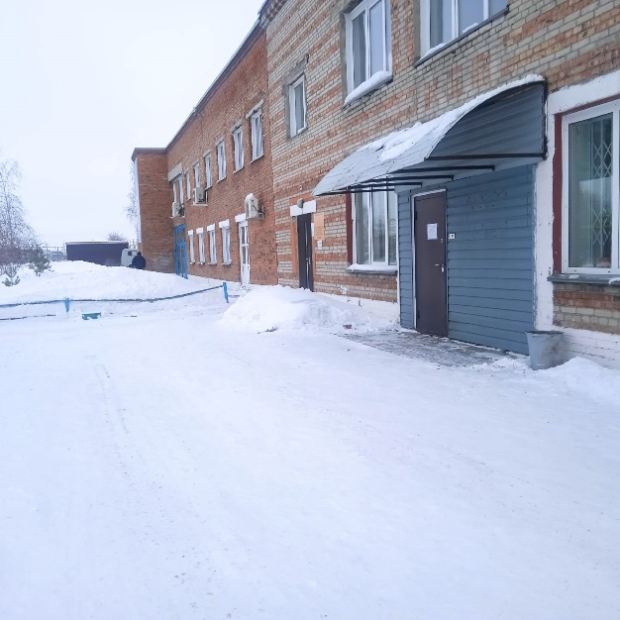 | 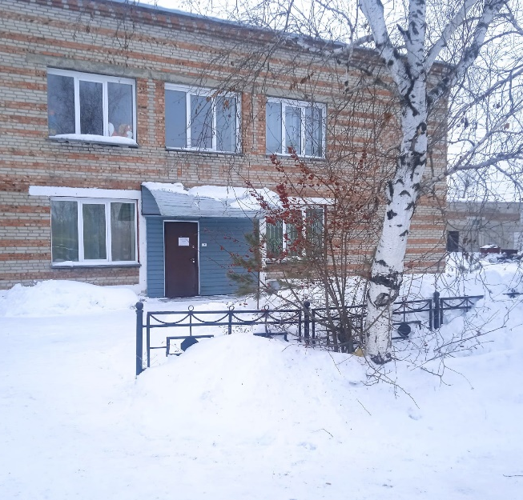
Рис. 1 | Рис. 2
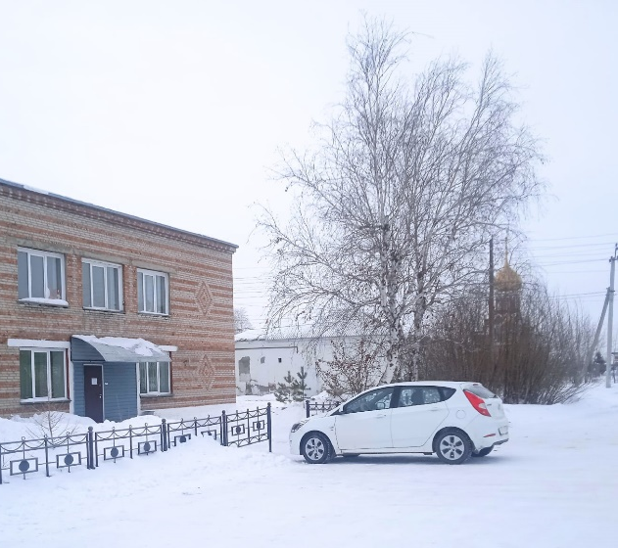 | 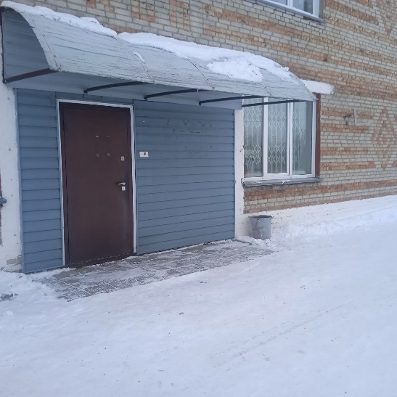
Рис. 3 | Рис. 4
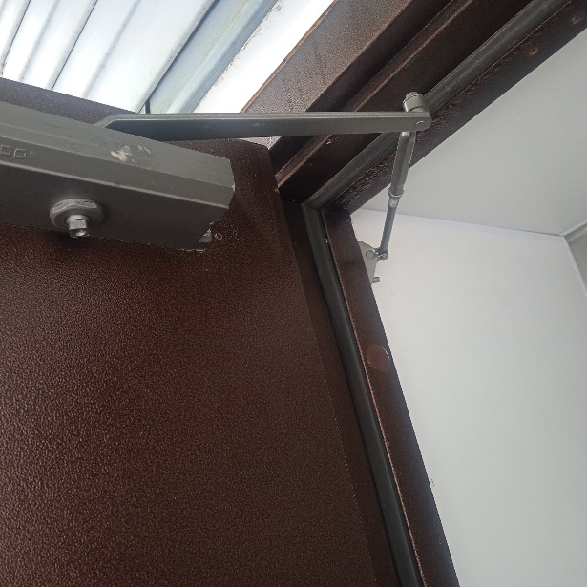 | 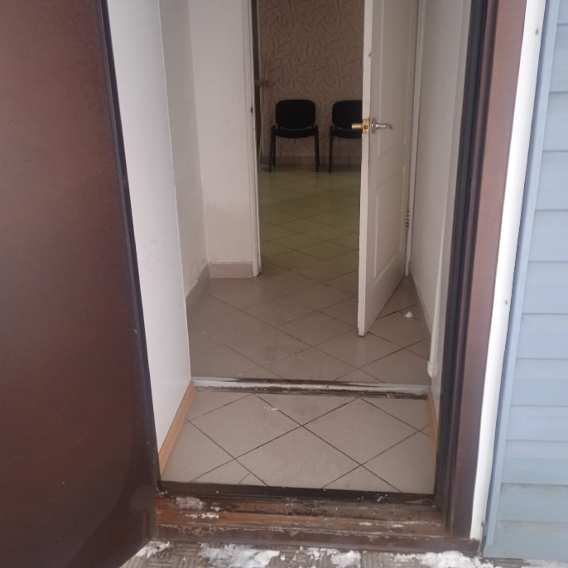
Рис. 5 | Рис. 6
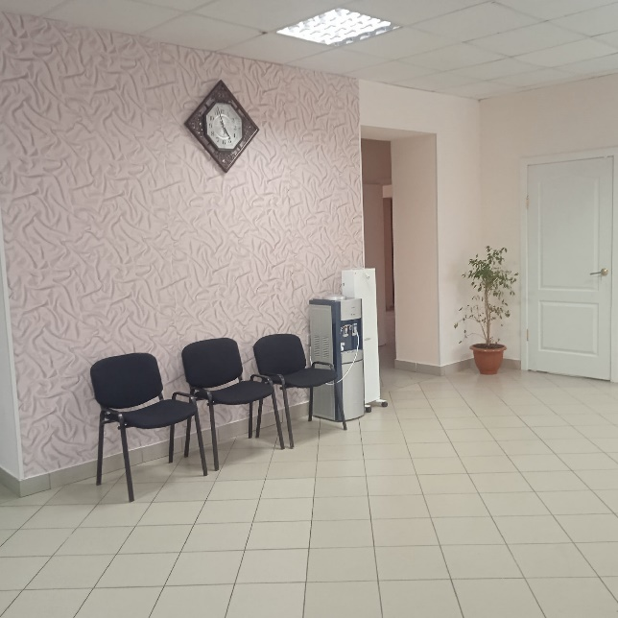 | 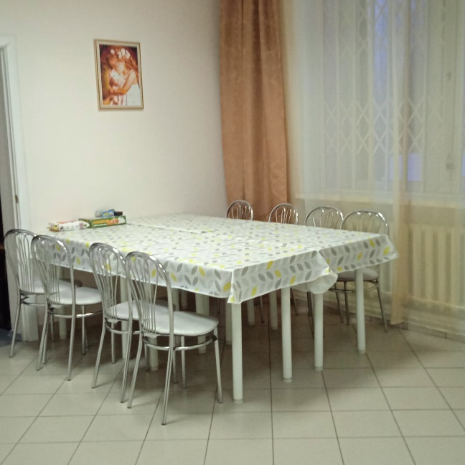
Рис. 7 | Рис. 8
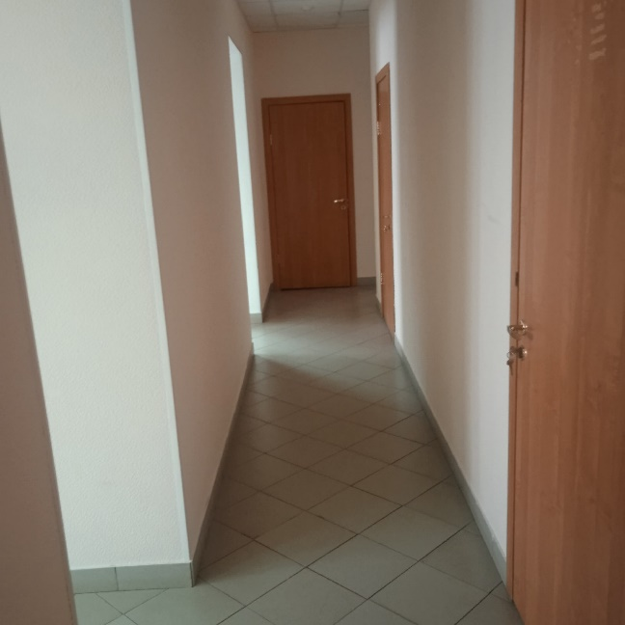 | 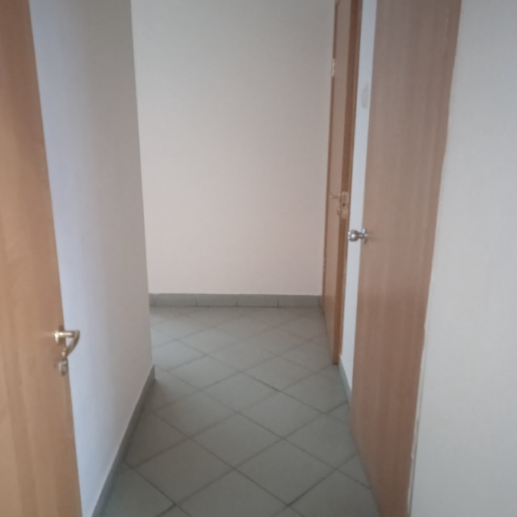
Рис. 9 | Рис. 10
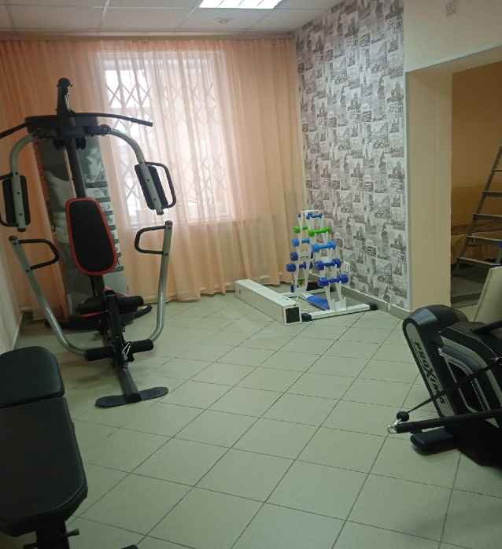 | 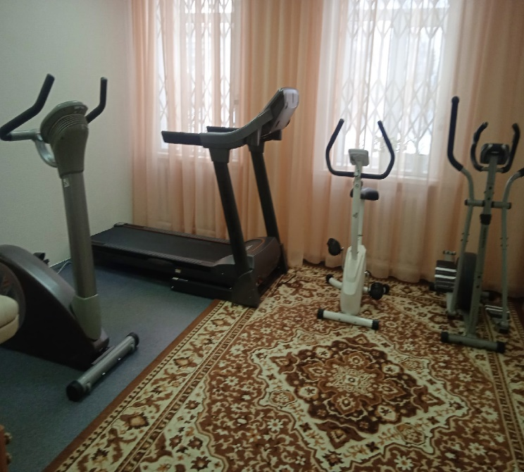
Рис. 11 | Рис. 12
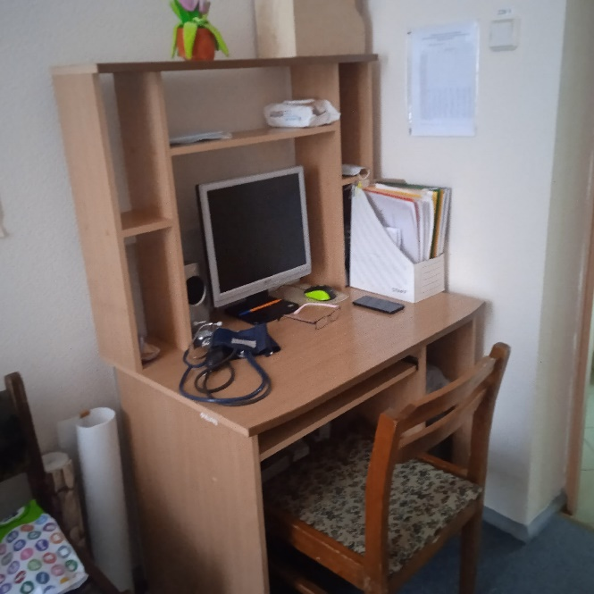 | 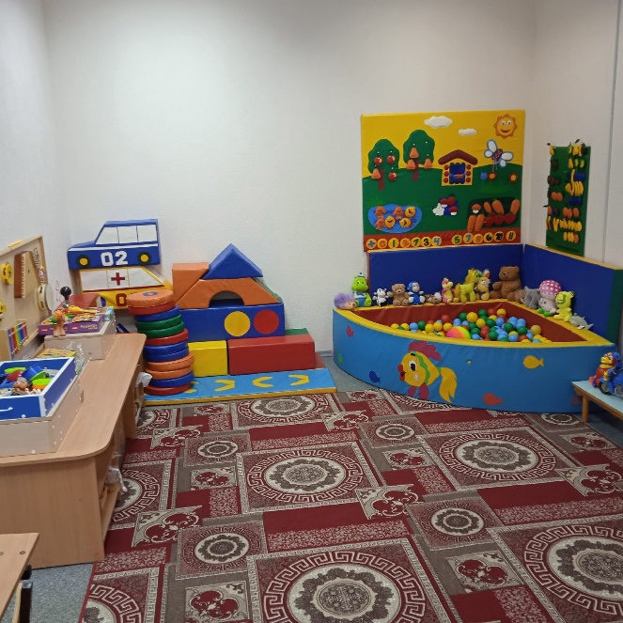
Рис. 13 | Рис. 14
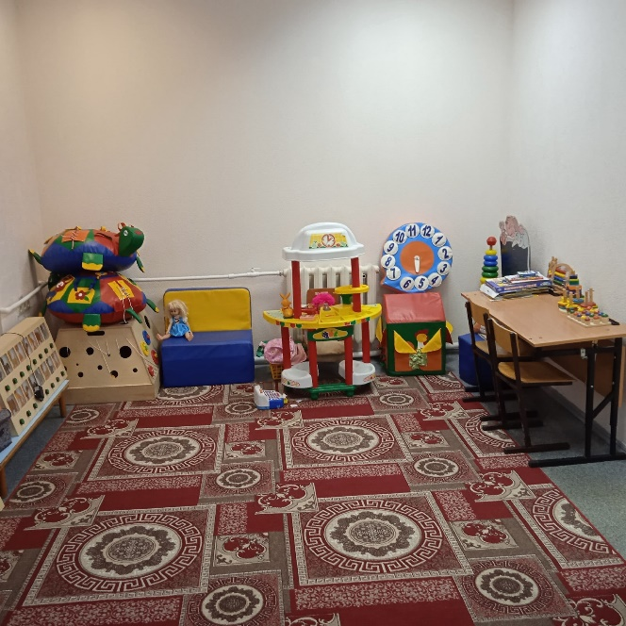 | 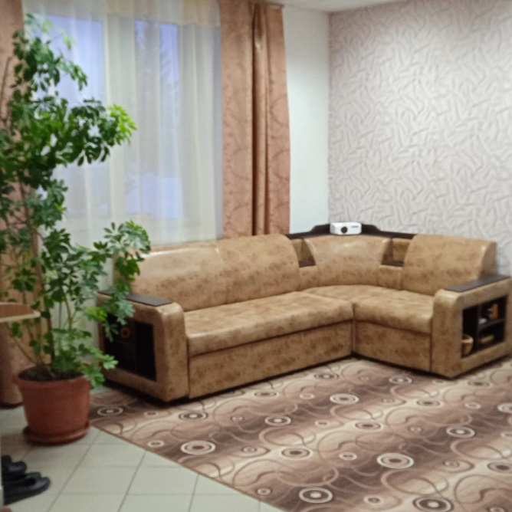
Рис. 15 | Рис. 16
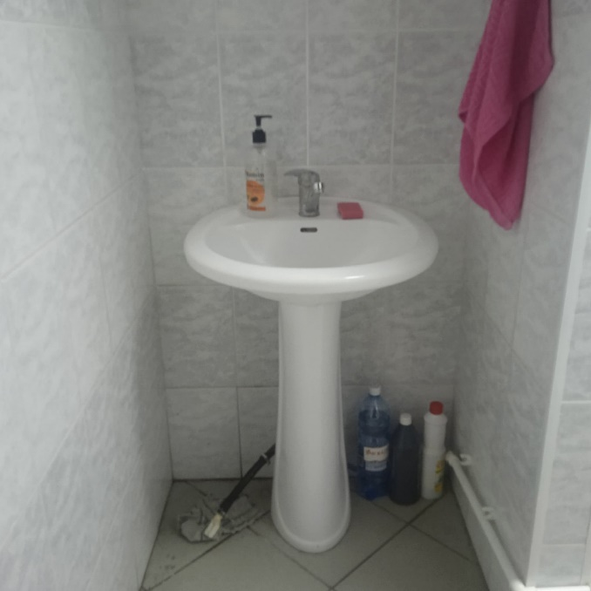 | 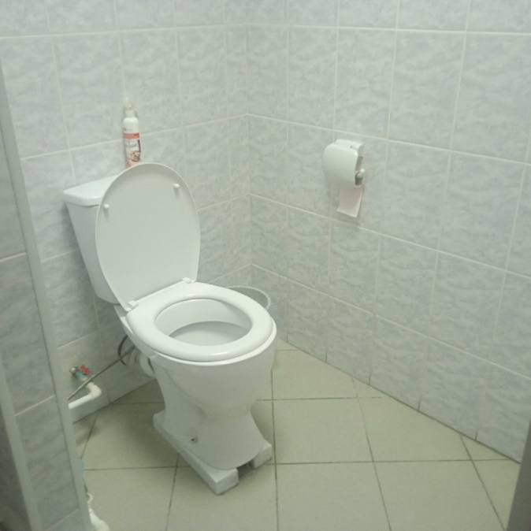
Рис. 17 | Рис. 18

План мероприятий по организации доступной среды, включая обеспеспечение условий по беспрепятственному доступу инвалидов и других маломобильных групп населения в социальная защита населения

632402, Новосибирская обл, г.Каргат, л. Транспортная, д.14

№ | Наименование мероприятия по обеспечению доступности | Требование к установке | Изображение, пример | Сведения о ходе реализации мероприятия ²
 |  |  |  | реализованные меры по устранению выявленных недостатков | фактический срок реализации
1 | 2 | 3 | 4 | 5 | 6
 | Установка знака «Парковка для инвалидов» на территории, прилегающей к зданию. |  | 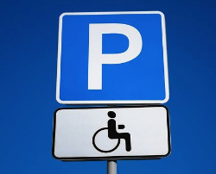
 | Установка кнопки вызова персонала для оказания ситуационной помощи при входе в здание. | Установить на высоте от 0,85 м до 1,1 м. от пола | 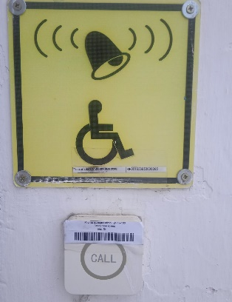 |  | 2022
 | Установка тактильной таблички наименования организации со шрифтом Брайля | Устанавливается со стороны дверной ручки, что обеспечивает удобство передвижения. На поручнях таблички размещаются с внешней боковой стороны и в перевернутом виде, поскольку при чтении шрифта Брайля руки человека перемещаются по поручню снизу вверх | 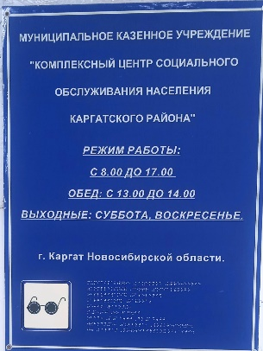 |  | 2023
 | Установить доводчик с задержкой закрывания двери при входе в здание. | Обеспечение задержки автоматического закрывания дверей продолжительностью не менее 5 сек. | 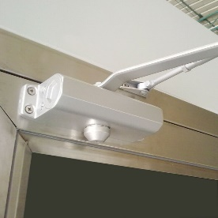 |  | 2022
 | Устранение перепадов высоты дверных порогов при входе. | Полностью или не более 0,025 м |  |  | 2023
 | На дверях установить информационные таблички с использованием плоско-выпуклой тактильной подачей информации по всему объекту. | Установить таблички со стороны ручки на высоте 1,4 м. | 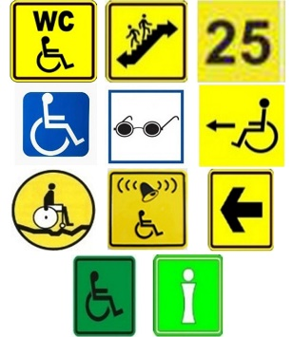 |  | 2023
 | Установка контрастной маркировки и направляющих полос по всему объекту. | Расстояние между контрастной полоской и краем проступи от 0,03 до 0,04 м. | 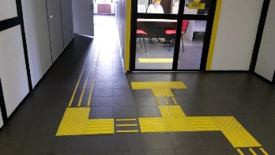 |  | 2023
 | Установка кнопки вызова помощи в санитарно – гигиеническом помещении (туалетной комнате). | Установить на высоте от 0,85 м до 1,1 м. от пола | 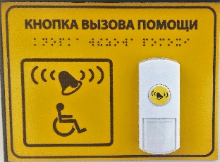 |  | 2022
 | Установка поручней | Установить на высоте 0,85 – 0,9 м. | 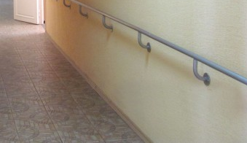 |  | 2023
 | Установка акустических средств | Установить по всему маршруту движения (коридор) |  |  | 2024

